REZULTATI POSLOVANJA PODUZETNIKA U DJELATNOSTI OSTALOG KOPNENOG
PRIJEVOZA PUTNIKA U 2016. GODINI
Prema podacima iz obrađenih godišnjih financijskih izvještaja, u 2016. godini, u području djelatnosti H – PRIJEVOZ I SKLADIŠTENJE, poslovalo je ukupno 4582 poduzetnika, od čega je njih 3200, kao pretežitu djelatnost, registriralo djelatnost kopnenog prijevoza i cjevovodnog transporta (NKD 49). Kod poduzetnika u području djelatnosti prijevoza i skladištenja, u 2016. godini bilo je 63 185 zaposlenih, od kojih je 28 493 (45,1 %) bilo zaposleno u odjeljku djelatnosti kopnenog prijevoza i cjevovodnog transporta (NKD 49), što je porast broja zaposlenih od 6,8 % u odnosu na prethodnu, 2015. godinu.
Poduzetnici u djelatnosti kopnenog prijevoza i cjevovodnog transporta (NKD 49) u 2016. godini ostvarili su neto dobit u iznosu od 828,6 milijuna kuna (povećanje od 28,4 %) i sudjelovali sa 51,8 % u iskazanoj neto dobiti poduzetnika u području djelatnosti prijevoza i skladištenja.
Tablica 1. Broj poduzetnika, broj zaposlenih te osnovni financijski rezultati poslovanja poduzetnika u području djelatnosti H i odjeljku djelatnosti NKD 49 u 2016. godini (iznosi u tisućama kuna, prosječne plaće u kn)

Opis | Ukupno područje djelatnosti H |  |  | NKD 49 Kopneni prijevoz i cjevovodni transport
 | 2015. | 2016. | Index | 2015. | 2016. | Index
Broj poduzetnika |  | 4.582 |  |  | 3.200 | -
Broj dobitaša | 2.902 | 3.234 | 111,4 | 2.064 | 2.326 | 112,7
Broj gubitaša | 1.138 | 1.348 | 118,5 | 723 | 874 | 120,9
Broj zaposlenih | 60.800 | 63.185 | 103,9 | 26.690 | 28.493 | 106,8
Ukupni prihodi | 32.560.072 | 33.561.367 | 103,1 | 14.767.879 | 15.536.554 | 105,2
Ukupni rashodi | 31.304.364 | 31.615.590 | 101,0 | 13.964.683 | 14.528.696 | 104,0
Dobit prije oporezivanja | 2.217.652 | 2.629.684 | 118,6 | 1.008.494 | 1.281.458 | 127,1
Gubitak prije oporezivanja | 961.944 | 683.907 | 71,1 | 205.297 | 273.601 | 133,3
Porez na dobit | 263.158 | 346.991 | 131,9 | 158.074 | 179.236 | 113,4
Dobit razdoblja | 1.932.279 | 2.284.392 | 118,2 | 850.547 | 1.102.700 | 129,6
Gubitak razdoblja | 939.729 | 685.606 | 73,0 | 205.424 | 274.079 | 133,4
Konsolidirani financijski rezultat – dobit (+) ili gubitak (-) razdoblja | 992.550 | 1.598.786 | 161,1 | 645.123 | 828.621 | 128,4
Izvoz | 9.477.281 | 10.002.291 | 105,5 | 3.421.943 | 3.725.137 | 108,9
Uvoz | 905.028 | 1.162.645 | 128,5 | 469.373 | 581.383 | 123,9
Trgovinski saldo | 8.572.253 | 8.839.646 | 103,1 | 2.952.570 | 3.143.753 | 106,5
Investicije u novu dugotrajnu imovinu | 3.585.564 | 2.635.068 | 73,5 | 1.298.418 | 1.026.467 | 79,1
Prosječna mjesečna neto plaća po zaposlenom | 5.820 | 5.818 | 100,0 | 4.586 | 4.570 | 99,6
Izvor: Fina, Registar godišnjih financijskih izvještaja, obrada GFI-a za 2016. godinu
U 2016. godini poduzetnici skupine djelatnosti NKD 49.3 - Ostali kopneni prijevoz putnika, iskazali su pozitivan financijski rezultat (103 milijuna kuna), kao rezultat povećanja dobiti za 61,5 % i smanjenja gubitka razdoblja za 65,9% u odnosu na prethodno razdoblje. Ukupan prihod poduzetnika čija je pretežita djelatnost ostali kopneni prijevoz putnika (NKD 49.3), u 2016. godini iznosio je gotovo 3 milijarde kuna, što je za 5,8 % više nego u prethodnom razdoblju. Povećani su i ukupni rashodi i to za 2,2 %. Obračunata prosječna mjesečna neto plaća zaposlenih kod poduzetnika u skupini djelatnosti 49.3, iznosila je 5.820 kuna.
Predmet ove analize su poduzetnici u skupini djelatnosti 49.3 - Ostali kopneni prijevoz putnika i 3 razreda djelatnosti unutar te skupine djelatnosti:
- 49.31 - Gradski i prigradski kopneni prijevoz putnika
- 49.32 - Taksi služba
- 49.39 - Ostali kopneni prijevoz putnika, d. n.(skraćeno od drugdje nespomenuto)
Unutar skupine djelatnosti 49.3 - Ostali kopneni prijevoz putnika³, najviše je poduzetnika čija je pretežita djelatnost ostali kopneni prijevoz putnika d. n. (NKD 49.39), ukupno ih je 433. Taj je skup poduzetnika ostvario gotovo 3 milijarde kuna prihoda s tim da je prihod od izvoza iznosio 270,9 milijuna kuna, što čini udio u ukupnim prihodima djelatnosti 49 od 19,2 %. Poslovnu 2016. godinu ovi su poduzetnici završili s pozitivnim rezultatom, ostvarenom dobiti u iznosu od 103 milijuna kuna. Na prvom mjestu po ostvarenoj dobiti razdoblja je AUTOTRANSPORT d.d. iz Zagreba, sa ostvarenih 27,1 milijun kuna neto dobiti.
Najveći broj zaposlenih u 2016. godini evidentiran je kod poduzetnika u djelatnosti ostalog kopnenog prijevoza putnika (NKD 49.39), njih 6186, što je povećanje od 6,0 % u odnosu na broj zaposlenih u prošlom poslovnom razdoblju.
Društvo AUTOTRANS d.o.o. iz Cresa, zapošljavalo je najveći broj radnika u razredu djelatnosti 49.39 (670 radnika) i ostvarilo najveći ukupan prihod na razini skupine 49.3 - Ostali kopneni prijevoz putnika, u iznosu od 260,5 milijuna kuna, odnosno 8,7 % ukupnih prihoda skupine djelatnosti 49.3. Najboljih deset poduzetnika skupine 49.3 ostvarili su 45,3 % ukupnih prihoda skupine djelatnosti, odnosno gotovo 1,4 milijarde kuna.
Tablica 2. Broj poduzetnika, broj zaposlenih te osnovni financijski rezultati poslovanja poduzetnika u skupini djelatnosti NKD 49.3 i razredima djelatnosti NKD 49.31, NKD 49.32, NKD 49.39 u 2016. godini
(iznosi u tisućama kuna, prosječne plaće u kunama)
Opis | NKD 49.3 Ostali kopneni prijevoz putnika |  | NKD 49.31 Gradski i prigradski kopneni prijevoz putnika |  | NKD 49.32 Taksi služba |  | NKD 49.39 Ostali kopneni prijevoz putnika, d. n.
 | 2015. | 2016. | 2015. | 2016. | 2015. | 2016. | 2015. | 2016.
Broj poduzetnika |  | 742 |  | 49 |  | 260 |  | 433
Broj dobitaša | 345 | 442 | 23 | 34 | 85 | 128 | 237 | 280
Broj gubitaša | 204 | 300 | 15 | 15 | 70 | 132 | 119 | 153
Broj zaposlenih | 8.908 | 9.301 | 2.363 | 2.229 | 711 | 886 | 5.834 | 6.186
Ukupni prihodi | 2.821.860 | 2.986.804 | 617.968 | 620.565 | 126.381 | 138.526 | 2.077.511 | 2.227.713
Ukupni rashodi | 2.805.699 | 2.867.536 | 656.385 | 597.227 | 119.508 | 140.268 | 2.029.805 | 2.130.042
Dobit prije oporezivanja | 92.850 | 145.338 | 7.029 | 25.627 | 10.011 | 4.399 | 75.810 | 115.312
Gubitak prije oporezivanja | 76.689 | 26.070 | 45.447 | 2.289 | 3.137 | 6.141 | 28.105 | 17.640
Porez na dobit | 12.788 | 16.232 | 952 | 1.693 | 366 | 712 | 11.469 | 13.827
Dobit razdoblja | 79.965 | 129.118 | 6.079 | 23.935 | 9.645 | 3.688 | 64.241 | 101.495
Gubitak razdoblja | 76.592 | 26.082 | 45.449 | 2.289 | 3.138 | 6.143 | 28.005 | 17.650
Konsolidirani financijski rezultat – dobit (+) ili gubitak (-) razdoblja | 3.373 | 103.036 | -39.370 | 21.646 | 6.507 | -2.454 | 36.236 | 83.845
Izvoz | 231.186 | 270.930 | 17.997 | 18.292 | 270 | 460 | 212.919 | 252.177
Uvoz | 35.318 | 39.998 | 10.688 | 9.761 | 48 | 304 | 24.583 | 29.933
Trgovinski saldo | 195.868 | 230.932 | 7.309 | 8.532 | 223 | 157 | 188.336 | 222.244
Investicije u novu dugotrajnu imovinu | 70.002 | 99.754 | 7.010 | 18.982 | 69 | 1.040 | 62.923 | 79.732
Prosječna mjesečna neto plaća po zaposlenom | 4.532 | 4.520 | 5.881 | 6.070 | 2.844 | 2.454 | 4.192 | 4.257

Izvor: Fina, Registar godišnjih financijskih izvještaja, obrada GFI-a za 2016. godinu
Jedino je u djelatnosti taksi službe (49.32) iskazan neto gubitak i to u iznosu od 2,5 milijuna kuna. Najveći gubitak razdoblja u istoj djelatnosti iskazalo je društvo Pozivni centar sjever j.d.o.o u stečaju, iz Zagreba, u iznosu od 901 tisuću kuna što je 14,7 % gubitka razdoblja na razini poduzetnika u djelatnosti taksi službe. Poduzetnici u djelatnosti gradskog i prigradskog kopnenog prijevoza putnika znatno su poboljšali svoje poslovanje i u 2016. godini iskazali neto dobit u visini od 21,6 milijuna kuna dok je u prethodnoj godini iskazan neto gubitak od 39,4 milijuna kuna. Na ovaj rezultat najviše je utjecao poduzetnik PROMET d.o.o. koji je u 2016. godini iskazao dobit razdoblja od 11,2 milijuna kuna (udio od 46,9 % u djelatnosti 49.31), dok je u 2015. godini iskazao gubitak razdoblja od 36,7 milijuna kuna.
Poduzetnici čija je djelatnost gradski i prigradski kopneni prijevoz putnika (NKD 49.31) obračunali su najvišu prosječnu mjesečnu neto plaću u promatranoj godini, u iznosu od 6.070 kuna, što je za 34,3 % više u odnosu na iznos plaće zaposlenih kod poduzetnika u skupini djelatnosti ostalog kopnenog prijevoza putnika (NKD 49.3).
Poduzetnika čija je pretežita djelatnost taksi služba, ukupno je 260, sa 886 zaposlenih kojima je obračunana prosječna mjesečna neto plaća u iznosu od 2.454 kune.
Grafikon 1. Udio pojedinih odjeljaka djelatnosti (NKD 49, NKD 50, NKD 51, NKD 52, NKD 53) u ukupnim prihodima djelatnosti H – Prijevoz i skladištenje, u 2016. godini

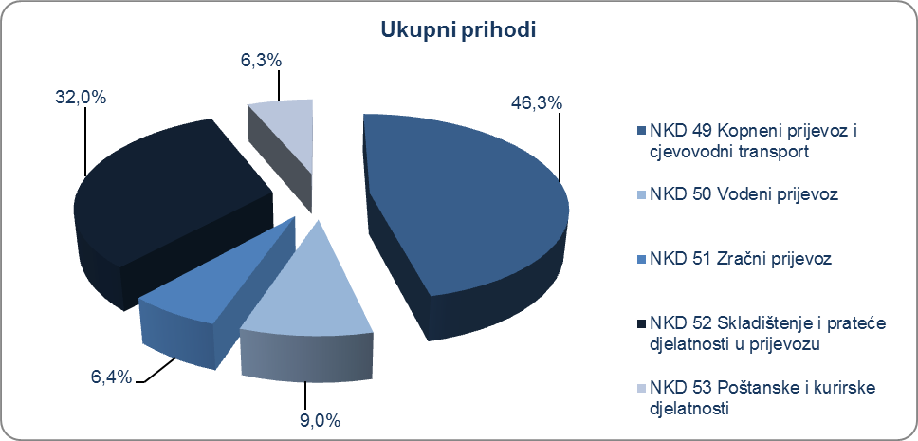
Izvor: Fina, Registar godišnjih financijskih izvještaja, obrada GFI-a za 2016. godinu
Ako pet poduzetnika koji su ostvarili najveći ukupan prihod u skupini djelatnosti 49.3 - Ostali kopneni prijevoz putnika, usporedimo prema novostvorenoj vrijednosti, možemo vidjeti da je AUTOTRANS d.o.o. prvi sa 126,8 milijuna kuna dok su ukupno svi poduzetnici u prosjeku iskazali novostvorenu vrijednost u iznosu od 1,6 milijuna kuna.
Grafikon 2. Usporedba 5 poduzetnika s najvećim ostvarenim prihodima u skupini djelatnosti NKD 49.3 - Ostali kopneni prijevoz putnika, u 2016. godini prema novostvorenoj vrijednosti
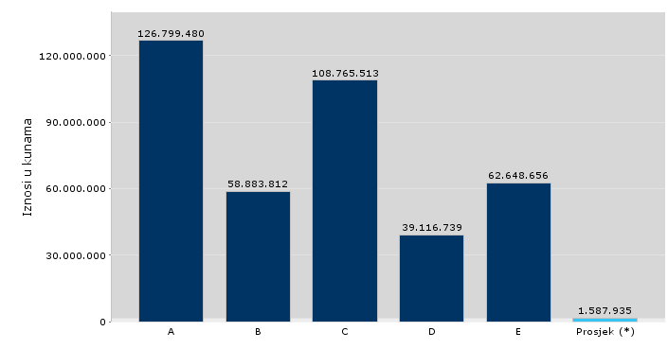 | A AUTOTRANS d.o.o.  Temeljni kapital 74.833.600 kuna
B ČAZMATRANS PROMET d.o.o.
Temeljni kapital 3.610.000 kuna
 | C PROMET d.o.o. Temeljni kapital 40.747.800 kuna
D ČAZMATRANS – NOVA d.o.o.
Temeljni kapital 13.254.500 kuna
E KD AUTOTROLEJ d.o.o.
Temeljni kapital 13.301.800 kuna
 | *Prosjek/ novostvorena vrijednost poduzetnika na razini RH
Izvor: Fina, web servis – info.BIZ

Više o rezultatima poslovanja poduzetnika po područjima djelatnosti i po drugim kriterijima, prezentirano je u standardnim analizama rezultata poslovanja poduzetnika RH, po županijama i po gradovima i općinama u 2016. godini.
Pojedinačni podaci o rezultatima poslovanja poduzetnika dostupni su besplatno na RGFI – javna objava i na Transparentno.hr a uz naknadu na info.BIZ servisu, na servisu RGFI, u jedinicama Finine poslovne mreže i narudžbom putem e-pošte, na adresi rgfi@fina.hr
Informacija o tome je li poslovni subjekt u blokadi ili ne, dostupna je korištenjem usluge FINA InfoBlokade slanjem SMS poruku na broj 818058.

Ovaj razred djelatnosti uključuje kopneni prijevoz putnika gradskim i prigradskim prijevoznim sustavima kao što su autobusi, tramvaji, ulična vozila, trolejbusi, podzemna željeznica, nadzemna željeznica itd. Djelatnost prometa obično se realizira na redovitim linijama koje poštuju vozni red te preuzimaju i prevoze putnike na utvrđenim postajama.
Ostali kopneni prijevoz putnika uključuje redoviti autobusni prijevoz, dugolinijski, čarterske vožnje, izlete i druge povremene prijevozne usluge, prijevozna sredstva unutar aerodroma, prijevoz školskim autobusima i autobusima za prijevoz radnika na posao i sl.
U rezultate ovog skupa poduzetnika nisu uključeni rezultati ZAGREBAČKOG ELEKTRIČNOG TRAMVAJA (ZET), jer je temeljem Ugovora o pripajanju od 9.6.2006. g. pripojeno trgovačkom društvu GRADSKO KOMUNALNO GOSPODARSTVO d.o.o. (MBS 080042653), kojem su pripojena i druga društva koja danas posluju u sastavu ZAGREBAČKOG HOLDINGA d.o.o. Za usporedbu, 2005. g., kada je sadašnja Podružnica ZET-a poslovala kao d.o.o. (MBS 080064219), ostvarilo je prihod u iznosu od 913,6 milijuna kuna.

